

INFORME TÉCNICO DE FISCALIZACIÓN AMBIENTAL

Fiscalización Ambiental

URBANA CENTER APOQUINDO

DFZ-2020-2355-XIII-NE

MAYO 2020

 | Nombre | Firma
Aprobado | Claudia Pastore H.
Elaborado | Matías Tapia R. | 

Contenido

1 RESUMEN 2
2 IDENTIFICACIÓN DE LA UNIDAD FISCALIZABLE 3
2.1 Antecedentes Generales 3
2.2 Ubicación y Layout 4
3 INSTRUMENTOS DE CARÁCTER AMBIENTAL FISCALIZADOS 5
4 ANTECEDENTES DE LA ACTIVIDAD DE FISCALIZACIÓN 5
4.1 Motivo de la Actividad de Fiscalización 5
4.2 Materia Específica Objeto de la Fiscalización Ambiental 5
4.3 Aspectos relativos a la ejecución de la Inspección Ambiental 5
4.3.1 Ejecución de la inspección 5
4.4 Revisión Documental 6
4.4.1 Documentos Revisados 6
5 HECHOS CONSTATADOS. 6
5.1 MANEJO DE EMISIONES ACÚSTICAS 6
5.2 MANEJO DE EMISIONES ATMOSFÉRICAS 9
5.3 CAMINOS DE ACCESO A LA CONSTRUCCIÓN 10
6 CONCLUSIONES 14
7 ANEXOS 16

RESUMEN

El presente documento da cuenta de los resultados de las actividades de fiscalización ambiental realizada por la Superintendencia del Medio Ambiente, a la unidad fiscalizable “Urbana Center Apoquindo”, localizada en Av. Apoquindo 5421, comuna de Las Condes, Región Metropolitana, por denuncias recibidas que hacen referencias a ruidos molestos, emisiones atmosféricas y utilizan de vías de acceso a la obra no evaluadas. La actividad de inspección fue desarrollada durante el día 07 de mayo de 2020 (Ver anexo 1 [donde se incluyen las actas de inspección ambiental]).

El proyecto que compone la unidad fiscalizable y que fue fiscalizado durante el desarrollo de la actividad, consiste en la construcción de un conjunto mixto, que contempla dos edificios para oficina, un edificio habitacional, supermercado, local de entretenimiento, espacio de cultura, gimnasio, bike center, restaurantes y locales comerciales.

Las materias relevantes objeto de la fiscalización incluyeron el manejo de emisiones acústicas, manejo de emisiones atmosféricas y caminos de acceso a la construcción.

Entre los hechos constatados que representan hallazgos se encuentran: La superación del límite normativo de ruido, la construcción del cierre perimetral de menor dimensiones a lo comprometido en la RCA y la habilitación de acceso a la construcción, por una calle no considerada en la evaluación, lo que genera molestias a la comunidad vecina que corresponde a edificios departamentos con fines habitacionales.

IDENTIFICACIÓN DE LA UNIDAD FISCALIZABLE

Antecedentes Generales
Identificación de la Unidad Fiscalizable:  Urbana Center Apoquindo | Estado operacional de la Unidad Fiscalizable:  Construcción
Región: Metropolitana | Ubicación específica de la unidad fiscalizable:  El terreno donde se emplaza el Proyecto se ubica en Avenida Apoquindo 5421, en la esquina con la calle Luis Zegers, extendiéndose hacia el sur desde Avenida Apoquindo hasta calle Nevería.
Provincia: Santiago
Comuna: Las Condes
Titular de la unidad fiscalizable: Inmobiliaria Torre Apoquindo SpA | RUT o RUN: 76.754.016-7
Domicilio titular: Nueva Tajamar 481, Oficina 413, Las Condes, RM. | Correo electrónico: adurruty@urbana.com
 | Teléfono: 25719000
Identificación representante legal: Andrés Durruty Ortega | RUT o RUN: 7.667.419-1
Domicilio representante legal: | Correo electrónico: adurruty@urbana.com
Domicilio representante legal: | Teléfono:

Ubicación y Layout
Figura 1. Mapa de ubicación local (Fuente: Google Earth).
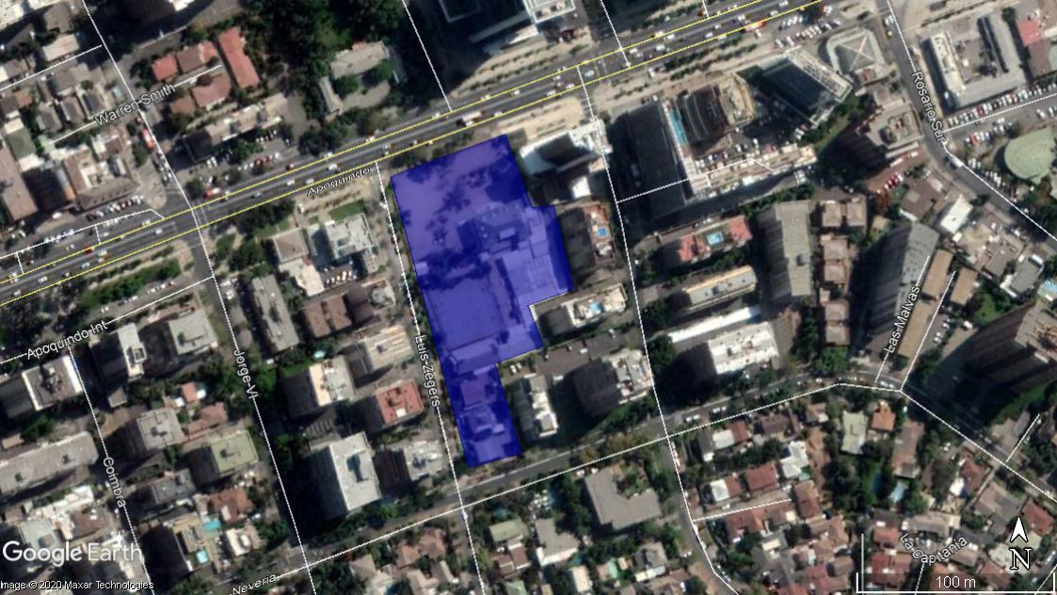
Coordenadas UTM de referencia: DATUM WGS 84 | Huso: 19 s | UTM N: 6.302.041 mS | UTM E: 353.730 mE
Ruta de acceso: Entrada habilitada por Luis Zegers. Para su ingresó, se debe tomar Av. Apoquindo hacia el oriente, doblar por Jorge VI hacia el sur, girar por Nevería hacia el oriente y doblar hacia la izquierda por Luis Zegers.

INSTRUMENTOS DE CARÁCTER AMBIENTAL FISCALIZADOS

Identificación de Instrumentos de Carácter Ambiental fiscalizados.
N° | Tipo de instrumento | N°/  Descripción | Fecha | Comisión/ Institución | Título
1 | NE | DS 38 | 2011 | MMA | Norma de Emisión de Ruidos Generados por Fuentes que Indica
2 | RCA | 19 | 2020 | SEA | Califica Ambientalmente el Proyecto “Urbana Center Apoquindo”

ANTECEDENTES DE LA ACTIVIDAD DE FISCALIZACIÓN

Motivo de la Actividad de Fiscalización

Motivo |  | Descripción
 | Programada
X | No programada | X | Denuncia
X | No programada |  | Autodenuncia
X | No programada |  | De Oficio
X | No programada |  | Otro
X | No programada | Detalles: Denuncia por emisión de ruidos y polvo generados por la obra de demolición.

Materia Específica Objeto de la Fiscalización Ambiental

- Manejo de Emisiones Acústicas
- Manejo de Emisiones Atmosféricas
- Caminos de acceso a la construcción

Aspectos relativos a la ejecución de la Inspección Ambiental

Ejecución de la inspección

Existió oposición al ingreso: NO | Existió auxilio de fuerza pública: NO
Existió colaboración por parte de los fiscalizados: SI | Existió trato respetuoso y deferente: SI
Observaciones:

Revisión Documental

Documentos Revisados

ID | Nombre del documento revisado | Origen/ Fuente | Organismo encomendado | Observaciones
1 | Carta sin número, del 18 de mayo de 2020, Inmobiliaria Torres de Apoquindo SpA | Documentación solicitada al titular a través de Resolución Exenta N°727/2020 | - | Documento entregado en plazo estipulado
2 | Carta sin número, del 28 de mayo de 2020, Inmobiliaria Torres de Apoquindo SpA | Documentación solicitada al titular a través de Resolución Exenta N°727/2020 | - | Documento entregado en plazo estipulado

HECHOS CONSTATADOS.

MANEJO DE EMISIONES ACÚSTICAS

Número de hecho constatado: 1
Documentación Revisada:

ID 1: Carta sin número, del 18 de mayo de 2020, Inmobiliaria Torres de Apoquindo SpA.
ID 2: Carta sin número, del 28 de mayo de 2020, Inmobiliaria Torres de Apoquindo SpA.

Exigencia (s):

CONSIDERANDO 5.1. de RCA 191/2020, RIESGO PARA LA SALUD DE LA POBLACIÓN, DEBIDO A LA CANTIDAD Y CALIDAD DE EFLUENTES, EMISIONES Y RESIDUOS
Durante la fase de construcción, el Titular implementará el uso de cierres perimetrales, cierre de vanos, túnel en zona de descarga de camiones, cierre en zona de descarga y, restricciones en el uso de martillo hidráulico y la perforadora. Con la implementación de las medidas de control indicadas, los niveles de ruido estimados cumplen con los límites máximos permisibles en todos los puntos receptores del D.S. N°38/2011 MMA.

CONSIDERANDO 7.2. DE RCA 191/2020, COMPONENTE/MATERIA: RUIDO
Fase de construcción:
- Se implementarán Cierre Perimetrales con características de Barrera Acústica con alturas de 6 y 7 m, cuyo material cumplirá con condiciones de densidad superficial de al menos 660 kg/m² (por ejemplo: paneles de madera OSB de 15 mm de espesor o material equivalente). Las junturas de los paneles que conformen la barrera serán herméticas tanto entre ellas como la unión con el piso, de modo que no se generen fugas y se pierda efectividad.
- Durante las faenas de demolición, el martillo hidráulico o cango no operará de manera simultánea con los otros equipos. A su vez, en todo momento de su operación, esta se efectuará dentro de un sistema de confinamiento de semi encierro.

CONSIDERANDO 8.3 DE RCA DE RCA 191/2020, CONDICIÓN O EXIGENCIA 3
La SEREMI de Salud, mediante Ord. N°6283, de fecha 7 de noviembre de 2019, indica al Titular que:
“1.2. Emisiones de ruido
(…) cumplimento en todo momento los límites máximos permitidos de la norma de ruido ambienta vigente D.S. N°38/11 del MMA “Norma de emisión generados por fuentes que indica o la que la reemplace (…).

ARTÍCULO 7 DE D.S. N°38/11 MMA .- Los niveles de presión sonora corregidos que se obtengan de la emisión de una fuente emisora de ruido, medidos en el lugar donde se encuentre el receptor, no podrán exceder los valores de la Tabla N° 1

(extracto Tabla N° 1 D.S. N°38/11MMA)
Zona | De 7 a 21 horas [dBA] | De 21 a 7 horas [dBA]
Zona I | 55 | 45
Zona II | 60 | 45
Zona III | 65 | 50
Zona IV | 70 | 70
Zona Rural | Menor valor entre:  - Ruido de fondo + 10dBA  - Límite para zona III

Hecho (s):

- Durante las actividades de inspección, se constató:

Con fecha 07 de mayo de 2020, se realizó actividad de fiscalización a la Urbana Center Apoquindo, la cual comenzó con una medición de Nivel de Presión Sonora desde balcón de departamento 901, ubicado en Luis Zegers 119, Las Condes; registrándose ruidos por remoción de escombros por excavadora y carga de camiones tolva de obra de construcción de Urbana Center Apoquindo. Sin embargo, no fue posible completar el procedimiento, debido a que las labores causantes de ruido fueron detenidas por parte de la obra, para proceder a la irrigación de los escombros.

Posteriormente, se visitó la faena de construcción. En el lugar, se constató la implementación del cierre perimetral a la obra, el cual consiste en la proyección del muro medianero compuesto por albañilería con planchas de OSB, a una altura de no más de 2,5 metros; observándose vanos en las junturas (Ver Fotografía 1). Cabe mencionar que montar un muro de OSB con una densidad superficial de 660 kg/m², propuesto en la RCA, resulta impracticable.

Por otra parte, se observó la existencia de maquinaria pesada montada sobre los escombros, que procedían a la remoción de este, las que, al momento de la visita se encontraban detenidas. Estas no contaban con barreras para evitar la propagación de ruido (ver Fotografía 2); no obstante, se indica que la instalación de estas sería ineficaz dada la disparidad del terreno por donde circula la maquinaria.

- Del examen de información de la documentación revisada:

Ante requerimiento formulado a través de R.E. N°727/2020 SMA, por medio del cual se solicitó al titular informar sobre las medidas de control de ruido instaladas en su obra de construcción, este respondió en carta sin número del 18 de mayo de 2020 que cuenta con barreras perimetrales de entre 4,5 y 5,0 metros de altura, las cuales, según señala, serán ampliadas a 6 y 7 metros una vez se levante la cuarentena comunal asociada a la contingencia del COVID-19. Como medio de prueba, el Titular presenta fotografías del cierre perimetral, en donde se observa que las barreras comienzan desde el suelo en las zonas donde existe reja metálica en vez de muro de albañilería (complementando lo anteriormente mencionado respecto al mismo). El titular no da cuenta de otras medidas de control de ruido instaladas.

Posteriormente, con fecha 28 de mayo de 2020, se recibió la segunda respuesta al requerimiento de información formulado a través de R.E. N°727/2020, referente a un informe de medición realizado por una ETFA en tres puntos y días distintos. Este informe da cuenta de las mediciones realizadas a la faena constructiva con fecha 13, 14 y 15 de mayo de 2020, en los receptores ubicados según se indica en Tabla 1.

N° | Dirección | Descripción | Coordenadas WGS 84 Huso 19
N° | Dirección | Descripción | Norte (m) | Este (m)
1 | Luis Zegers N°119, Las Condes | Balcón cerrado de depto. 901 con ventana abierta | 6.302.002 | 353.722
2 | La Capitanía N°133, Las Condes | Frontis de edificio | 6.302.025 | 353.842
3 | Luis Zegers N°177, Las Condes | Frontis de edificio | 6.301.947 | 353.741
Tabla 1
Dicho informe fue revisado según las disposiciones de R.E. N°867/16 SMA, concluyéndose que:
- Instrumental: Tanto sonómetro como calibrador cuentan con su certificado de calibración vigente, emitido por el Instituto de Salud Pública de Chile.
- Metodología: Se observa que 1 de los 3 puntos de medición seleccionados, correspondiente al receptor N°2, no representa la peor condición de ruido; dado que el instrumento de medición se ubica a una distancia considerablemente mayor de la obra que los departamentos más expuestos. Por lo anterior, las mediciones realizadas en este punto se considerarán solo de manera referencial para el presente análisis. Por otra parte, respecto a las mediciones en los receptores 1 y 3, se observa que estas se ajustan a lo establecido en el D.S. N°38/11 MMA, en cuanto a posición de sonómetro, número de mediciones, número de mediciones, valores registrados, entre otros.
- Zonificación: Se confirma la zona y homologación presentada en reporte técnico, ubicándose la totalidad de los receptores en Zona U-V2 del PRC de las Condes, homologable a Zona II para efectos del D.S. N°38/11 MMA.
- Resultados: Existe superación de los límites establecidos en la norma de emisión de ruidos vigente, constatándose una superación de 8, 7 y 7 dBA en receptor N°1, para los días 13, 14 y 15 de mayo respectivamente.

Por medio de R.E. N°727/2020 SMA, se solicitó al Titular dar cuenta de las medidas de control adicionales que implementará en caso de constatarse superación; no obstante, en su respuesta presentada a través de carta sin número de fecha 28 de mayo de 2020, el titular no da cuenta de medidas adicionales salvo las ya comprometidas previamente en la RCA, para la fase de construcción.

MANEJO DE EMISIONES ATMOSFÉRICAS

Número de hecho constatado: 2
Documentación Revisada:

ID 1: Carta sin número, del 18 de mayo de 2020, Inmobiliaria Torres de Apoquindo SpA

Exigencia (s):

CONSIDERANDO 7.1. de RCA 191/2020, COMPONENTE/MATERIA: EMISIONES ATMOSFÉRICAS

El titular se compromete a establecer un plan de comunicación y manejo con las comunidades aledañas al lugar de emplazamiento del Proyecto. Para ello se mantendrá una pizarra informativa en el acceso al Proyecto, donde se indicarán las fuentes emisoras, medidas de control, plazos de las obras y horarios de faenas ruidosas. Se establecerá también un encargado de recibir y buscar solución a posibles quejas de la comunidad disponiendo los medios de comunicación pertinentes para estos temas.

CONSIDERANDO 7.1. de RCA 191/2020, COMPONENTE/MATERIA: EMISIONES ATMOSFÉRICAS

Presentar y aprobar un Programa de Compensación de Emisiones (PCE) definitivo (post RCA) ante la SEREMI de Medio Ambiente respectiva, previo al inicio de la ejecución (construcción) del proyecto, e informar a la SMA.

Hecho (s):

- Durante las actividades de inspección, se constató que la instalación contaba con dos retroexcavadoras y dos camiones tolvas, los que realizan el retiro de escombros de la instalación, y un camión aljibe con agua para la humectación del suelo y escombros.

- Del examen de información de la documentación revisada, es posible indicar que:

Con fecha 18 de mayo, a través de carta sin número, el titular remitió respuesta a requerimiento formulado por R.E. N°727/2020 SMA, de lo cual se puede mencionar que:

- Ante la consulta sobre la fecha de inicio de las obras, el Titular indica que estas comenzaron el 28 de abril de 2020. Señala que el 20 de abril de 2020 solicitó nombre de usuario y contraseña por SNIFA, la cual fue entrega el 11 de mayo del mismo año, por lo que no pudo dar aviso con anterioridad en la plataforma. También señala que el trabajo de retiro de asbesto comenzó el 17 de abril de 2020, pero que esta no correspondía a una faena constructiva.
- El titular entrega carta Gantt, según lo solicitado. Señala que esta carta Gantt fue la presentada en Adenda N°1 de la DIA, pero que tanto la aprobación de la DIA como del PCE fueron tramitadas en menor tiempo del contemplado.
- Se solicitó informar las medidas de control adoptadas durante el desarrollo de la fase de construcción, para reducir la emisión de material en suspensión generado por las actividades constructivas del Proyecto para evitar cualquier otro tipo de efecto adverso. Sin embargo, el Titular presenta las medidas comprometidas en la RCA y no aquellas efectivamente implementadas.
- Por medio de resolución, se requiere el comprobante de la presentación ante la SEREMI de Medio Ambiente RM, del PCE definitivo, a lo que el Titular presenta la R.E. N°52/2020 de la SEREMI nominada, por medio de la cual se Aprueba Programa de Compensación de Emisiones de MP10 Equivalente del Proyecto “Urbana Center Apoquindo”, RCA N°191/2020.

CAMINOS DE ACCESO A LA CONSTRUCCIÓN

Número de hecho constatado: 3
Documentación Revisada:

ID 1: Carta sin número, del 18 de mayo de 2020, Inmobiliaria Torres de Apoquindo SpA

Exigencia (s):

CONSIDERANDO 4.2. de RCA 191/2020, UBICACIÓN DEL PROYECTO

Caminos de acceso: El titular indica en el acápite 1.6. de la Adenda que el proyecto, durante su fase de construcción, contará con 3 accesos vehiculares y peatonales (bidireccionales), ubicándose 2 por Avda. Apoquindo y 1 por Calle Nevería, presentando el detalle de dichos accesos en Anexo 3 de la Adenda.

CONSIDERANDO 9.1. de RCA 191/2020, COMPROMISO AMBIENTAL VOLUNTARIO 1: PLAN DE COMUNICACIÓN

Lugar: El letrero informativo y el libro de reclamos o sugerencias estarán instalados en un lugar visible en el acceso a la obra.
Forma: La gestión de solicitudes de información por vía telefónica y electrónica se realizará desde los lugares físicos que el Titular disponga.
Oportunidad: Durante todo el periodo en que se extienda la fase de construcción.

Hecho (s):

- Durante las actividades de inspección de 07 de mayo de 2020, se constató que el ingreso de camiones tolva a la instalación se realiza por calle Luis Zegers, lo anterior, no se ajusta a los establecido en el acápite 1.6. de la Adenda del proyecto, que señala que durante su fase de construcción, contará con 3 accesos vehiculares y peatonales (bidireccionales), ubicándose 2 por Avda. Apoquindo y 1 por Calle Nevería.
- No se constató la existencia de los accesos vehiculares por la Avda. Apoquindo ni por Calle Nevería.
- No se constató la existencia de señaléticas relacionadas con las características ni de la etapa de la obra.
- Con fecha 18 de mayo, el titular remitió respuesta a requerimiento formulado por R.E. N°727/2020 SMA, por medio del cual da cuenta de la siguiente información:

- Plan de comunicación: Se presentan carteles ubicados en puerta de entrada a caseta, que dan hacia el exterior.
- El Titular señala que contrató a una empresa de relacionamiento comunitario.
- Coordinó con 5 edificios vecinos una sanitización de los espacios comunes, a raíz del COVID-19

Finalmente, el haber habilitado un acceso distinto a los evaluados ambientalmente, ha generado molestias a la comunidad vecina que corresponde a edificios departamentos con fines habitacionales.

Registros
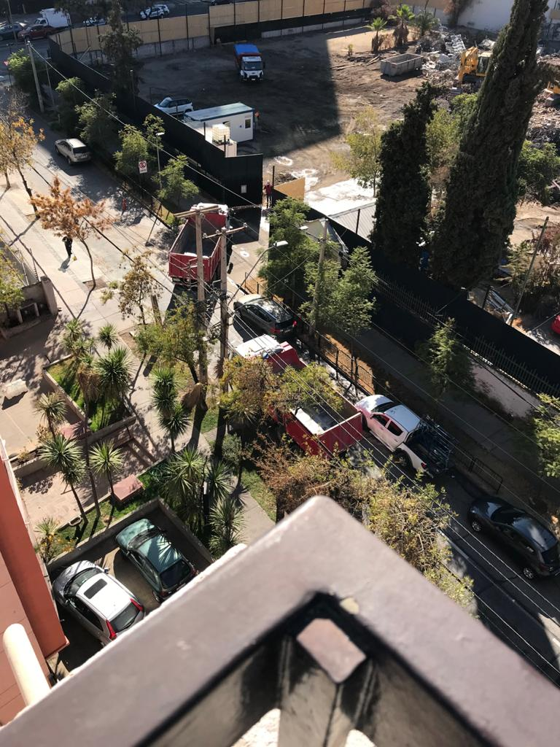 |  |  | 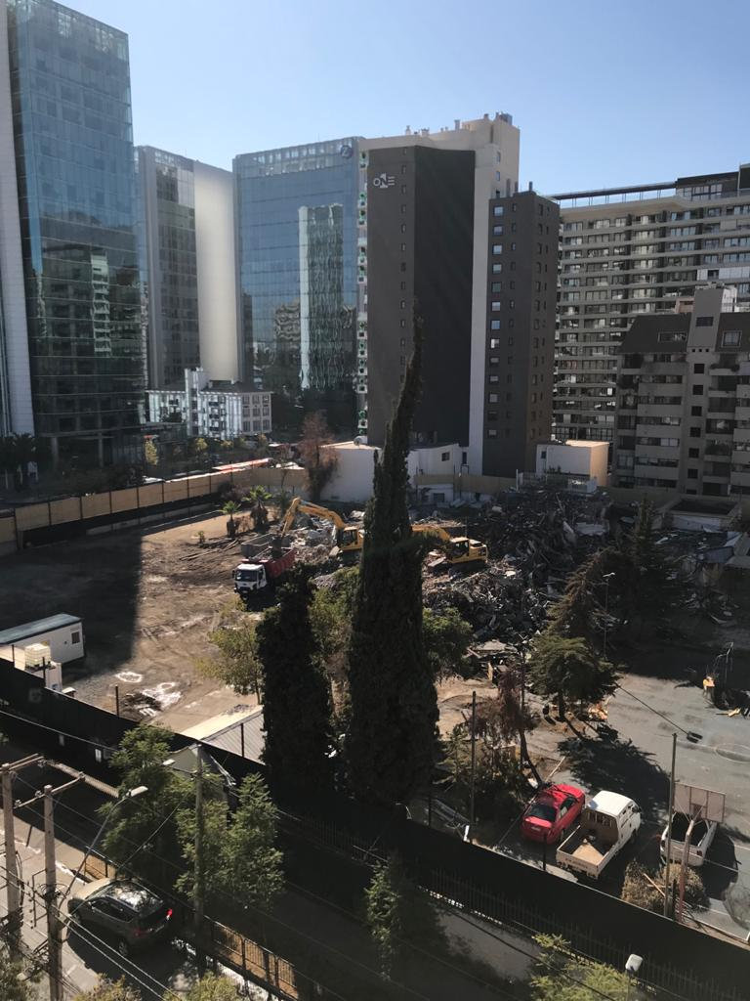
Fotografía 1 | Fecha: 07-05-2020 |  | Fotografía 2 | Fecha: 07-05-2020
Coordenadas UTM DATUM WGS84 HUSO 19s | Norte: 6.302.007 m | Este: 353.725 m | Coordenadas DATUM WGS84 HUSO 19s | Norte: 6.302.007 m | Este: 353.725 m
Descripción del medio de prueba: Fotografía desde punto de medición. Se observa vano entre el muro medianero y barrera de OSB. |  |  | Descripción del medio de prueba: Fotografía desde punto de medición. Se observa vano entre el muro medianero y barrera de OSB.

Registros
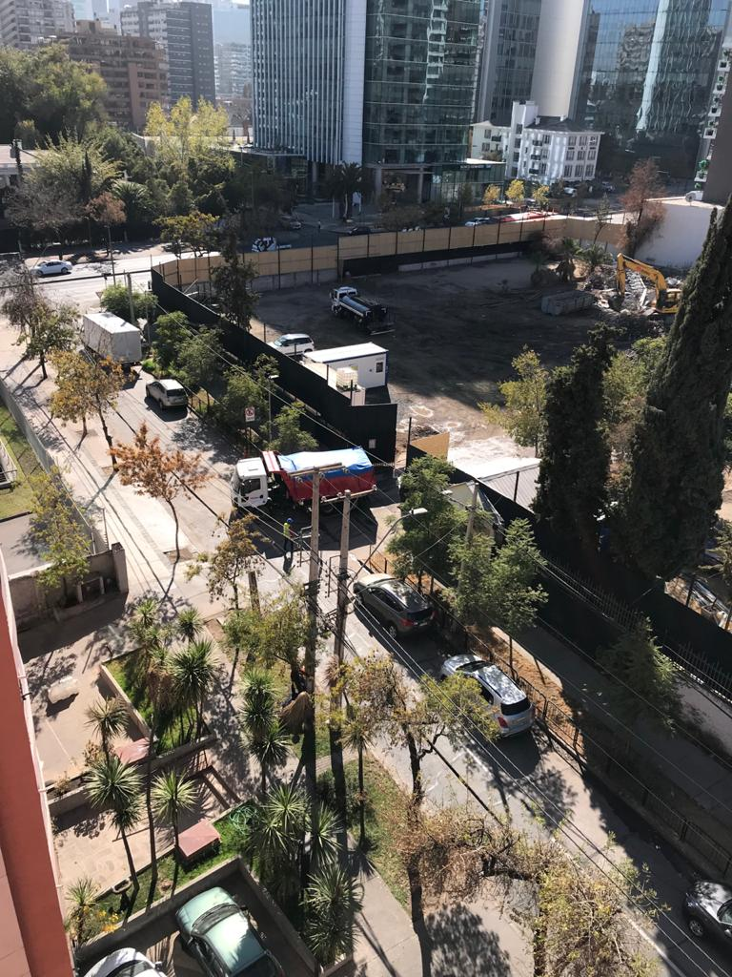 |  |  | 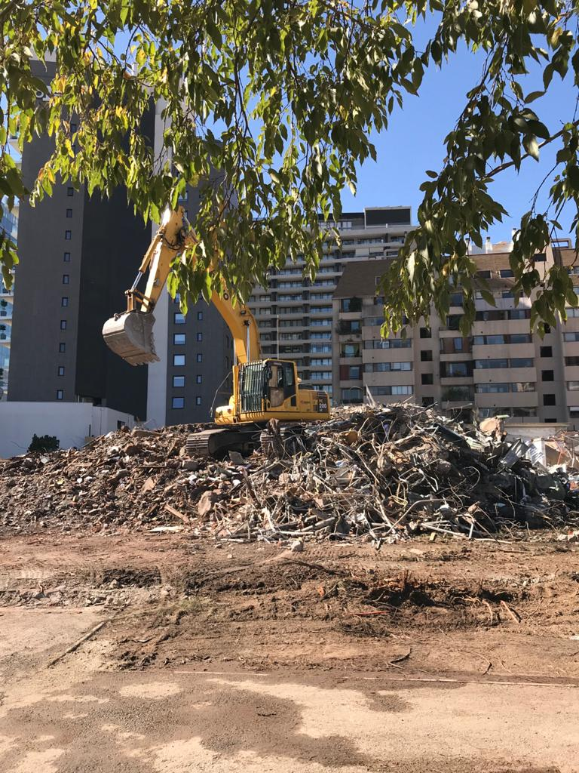
Fotografía 3 | Fecha: 07-05-2020 |  | Fotografía 4 | Fecha: 07-05-2020
Coordenadas UTM DATUM WGS84 HUSO 19s | Norte: 6.302.007 m | Este: 353.725 m | Coordenadas DATUM WGS84 HUSO 19s | Norte: 6.302.052 m | Este: 353.739 m
Descripción del medio de prueba: Fotografía desde punto de medición. Se observa vano entre el muro medianero y barrera de OSB. |  |  | Descripción del medio de prueba: Maquinaria utilizada para la remoción de escombros.

CONCLUSIONES

Los resultados de las actividades de fiscalización, asociados los Instrumentos de Carácter Ambiental indicados en el punto 3, permitieron identificar los siguientes hallazgos que se describen a continuación:

N° Hecho constatado | Materia específica objeto de la fiscalización ambiental. | Exigencia asociada | Hallazgo
5.1 | Manejo de emisiones acústicas | CONSIDERANDO 7.2. DE RCA 191/2020, COMPONENTE/MATERIA: RUIDO  Fase de construcción:  - Se implementarán Cierre Perimetrales con características de Barrera Acústica con alturas de 6 y 7 m, cuyo material cumplirá con condiciones de densidad superficial de al menos 660 kg/m² (por ejemplo: paneles de madera OSB de 15 mm de espesor o material equivalente). Las junturas de los paneles que conformen la barrera serán herméticas tanto entre ellas como la unión con el piso, de modo que no se generen fugas y se pierda efectividad. | La altura del cierre perimetral de la obra es menor a lo originalmente comprometido en la RCA, siendo esta menor a los 5 metros de altura.
5.1 | Manejo de emisiones acústicas | CONSIDERANDO 8.3 DE RCA DE RCA 191/2020, CONDICIÓN O EXIGENCIA 3  La SEREMI de Salud, mediante Ord. N°6283, de fecha 7 de noviembre de 2019, indica al Titular que:  “1.2. Emisiones de ruido  (…) cumplimento en todo momento los límites máximos permitidos de la norma de ruido ambienta vigente D.S. N°38/11 del MMA “Norma de emisión generados por fuentes que indica o la que la reemplace (…).  ARTÍCULO 7 DE D.S. N°38/11 MMA .- Los niveles de presión sonora corregidos que se obtengan de la emisión de una fuente emisora de ruido, medidos en el lugar donde se encuentre el receptor, no podrán exceder los valores de la Tabla N° 1  (extracto Tabla N° 1 D.S. N°38/11MMA) | Existe la superación del límite normativo para Zona II del Decreto Supremo N°38/11 MMA, por parte de la faena constructiva que compone la Unidad Fiscalizable, constatándose excedencias en tres días distintos, en periodo diurno, según lo siguiente:  - 13 de mayo de 2020: Superación en 8 dB.  - 14 de mayo de 2020: Superación en 7 dB.  - 15 de mayo de 2020: Superación en 7 dB.
  Zona | De 7 a 21 horas [dBA] | De 21 a 7 horas [dBA]
  Zona I | 55 | 45
  Zona II | 60 | 45
  Zona III | 65 | 50
  Zona IV | 70 | 70
  Zona Rural | Menor valor entre:  - Ruido de fondo + 10dBA  - Límite para zona III
5.3 | Caminos de acceso a la construcción | Caminos de acceso: El titular indica en el acápite 1.6. de la Adenda que el proyecto, durante su fase de construcción, contará con 3 accesos vehiculares y peatonales (bidireccionales), ubicándose 2 por Avda. Apoquindo y 1 por Calle Nevería, presentando el detalle de dichos accesos en Anexo 3 de la Adenda. | Se constató que el ingreso de camiones tolva a la instalación se realiza por calle Luis Zegers.

ANEXOS

N° Anexo | Nombre Anexo
1 | Acta de Inspección Ambiental, de fecha 07 de mayo de 2020
2 | Carta sin número de Inmobiliaria Torre Apoquindo, del 18 de mayo de 2020
3 | Carta sin número de Inmobiliaria Torre Apoquindo, del 28 de mayo de 2020

